**Технико-коммерческое предложение**

Предлагаем Вам установку **МГЧ8.Г.С.ПМ**.

Установка выполнена в виде моноблока (металлический каркас с защитно-декоративными легкосъемными панелями).

Из установки выведены два водяных штуцера (Ø1”для подведения гидравлических коммуникаций потребителя) и шаровый кран для слива жидкости из емкости.

Установка представляет собой законченное устройство, не требующее дополнительных устройств и механизмов. Для ввода в эксплуатацию должны требоваться минимальные операции по подключению блока к электросети и подвод гидравлических коммуникаций. На установке имеется панель управления с программируемым электронным процессором для задания и автоматического поддержания требуемой температуры жидкости, а также для индикации работы и аварийных ситуаций установки.

В комплект установки входит:

* компрессор герметичный, оснащенный запорными вентилями на патрубках всасывания и нагнетания, картерным подогревом и смотровым глазком для визуального контроля масла;
* Теплообменник пластинчатый меднопаяный**;**
* конденсатор воздушного охлаждения фирмы **«Мегахолод» (Россия)**, оснащенный вентиляторами;
* ресивер с запорными вентилями;
* терморегулирующий вентиль, фильтр-осушитель, реле давления, соленоидный вентиль, смотровой глазок;
* насос;
* запорные вентили на входе и выходе воды;
* атмосферная полиэтиленовая емкость;
* система автоматического управления, на базе электронного процессора, позволяющая задавать и поддерживать в автоматическом режиме требуемую температуру жидкости и предохраняющая установку от аварийных режимов работы.

**Система оснащается следующими контрольно-измерительными приборами:**

* Защитными реле высокого и низкого давления.
* Реле высокого давления для управления вентилятором конденсатора.
* Реле тепловой защиты компрессора.
* Реле контроля протока жидкости.
* Реле контроля фаз.
* Контрольным датчиком температуры.
* Манометры низкого и высокого давления фреона.
* Манометр давления хладоносителя.

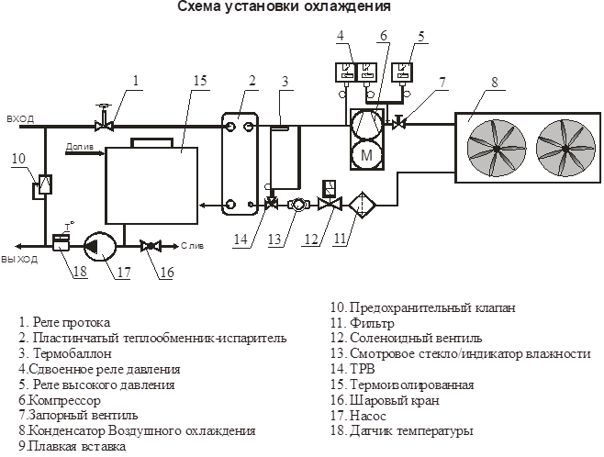

Продукция компании Мегахолод соответствует требованиям регламентов таможенного союза.

Декларация о соответствии ЕАЭС № RU Д-RU.АВ24.В.03787

**Технические характеристики и стоимость установки**

|  |  |
| --- | --- |
| Установка | **МГЧ8.Г.С.ПМ** |
| Холодопроизводительность Твых= +7°С, ТОС=+30ºС, кВт | 8,94 |
| Холодопроизводительность Твых= +10°С, ТОС=+30ºС, кВт | 9,60 |
| Холодопроизводительность Твых= +15°С, ТОС=+30ºС, кВт | 11,38 |
| Потребляемая мощность, кВт (полная) | 4,10 |
| Напряжение, В | 380 |
| Габариты установки (Д × Ш × В), мм | 1450×980×1790 |
| Масса установки, кг | 190 |
| Выделяемое тепло, кВт | 14,05 |
| Уровень шума, дВ | 54 |
| Хладагент, применяемый в холодильной машине | R-407с |
| Хладоноситель, применяемый в холодильной машине | вода |
| Количество компрессоров, шт. | 1 |
| Количество вентиляторов, шт. | 1 |
| Диаметр вентиляторов, мм | 500 |
| Количество насосов, шт | 1 |
| Давление жидкости на потребителя, бар | **2,60** |
| Производительность насоса на потребителя, м3/ч | **3,25** |
| Объем емкости, л | **100** |
| Диаметр патрубков входа/выхода, дюйм наружная резьба | 1“ |
| Срок поставки, рабочих дней | По запросу |
| **Гарантия на оборудование, месяцев с момента доставки оборудования** | **18** |
| **Стоимость оборудования, евро с НДС** | **По запросу** |

**Внешний вид установки:**

